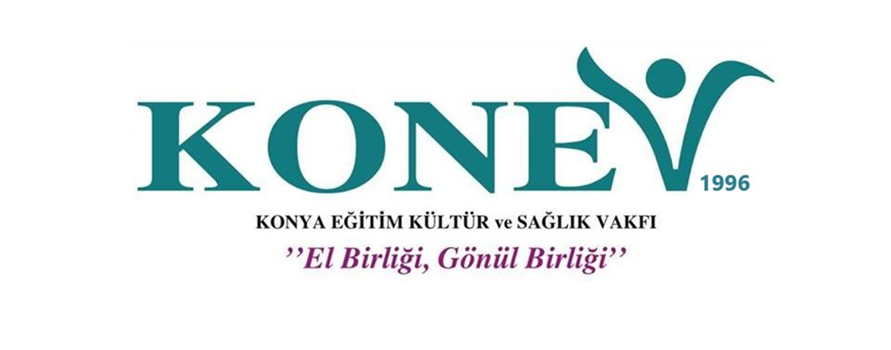

**Tez Konusu:** Antik Yunan Dönemi Sanat ve Mimarlık Anlayışı

**Tez Amacı:** Antik Yunan Dönemi Sanat ve Mimarlık Anlayışını kavramak, örnekler üzerinden tartışmak ve yorumlamak

Sevde Zeynep Kozanlı

Gazi Üniversitesi

Mimarlık Fakültesi

Mimarlık Bölümü 2. Sınıf

ANTİK YUNAN DÖNEMİ SANAT VE MİMARLIK ANLAYIŞI

ANTİK YUNAN SANATI

Antik Yunan Dönemi klasik mimarlık dediğimiz mimarlığın, sanat anlayışının kurallarını koyan, temellerini atan bir dönem. Diğer uygarlıklara ve dönemine göre farklılıkları dünyaya bakış açıları. Gözleme, deneye dayalı, insan ve doğa üzerinden gördükleriyle ve bütün evrenin yaratılışıyla ilgili mitlerden uzaklaşarak dönemine göre daha eleştirel bir ortam oluşturuyorlar. Göreceli bir demokrasi hakim. Dinin-Pagan inancının- mutlaka etkisi var fakat din anlayışları kusursuz değil. Tanrılar kusursuz değil, doğa kusursuz. Doğayı ve insanı yücelten hümanist bir bakış açısı ön plana çıkıyor. En önemli nokta estetiği arama biçimleri. Kurallara, oranlara uygun bir şekilde güzeli arama çabasının, klasik sanat ve mimarlık anlayışının temelleri atılıyor.

Plastik sanatlar bu dönemde oldukça ön plana çıkıyor. İnsanı bedeniyle inceleyip heykele yansıtıyorlar. İnsandan elde edilen kusursuz oranların sanat ve mimarlığa yansıması söz konusu. Güzel ve estetik oranla sağlanmaya çalışılıyor. Matematiksel verilerle oluşturulan kusursuz güzelliği arama çabası hakim. Kusursuz insan bedeni ön planda, anatomik detaylar veriliyor. Erkekler giysisiz (vücudun kusursuzluğunu ön plana çıkarmak için) kadın heykelleri giysili ( üçüncü boyuta ve dinamiğe dair arayışlar) işleniyor.

Sıradan insanların heykelleri yapılmıyor. Kusursuzluğu arıyorlar, bu nedenle tanrılar, sporcular, savaşçılar ön planda.

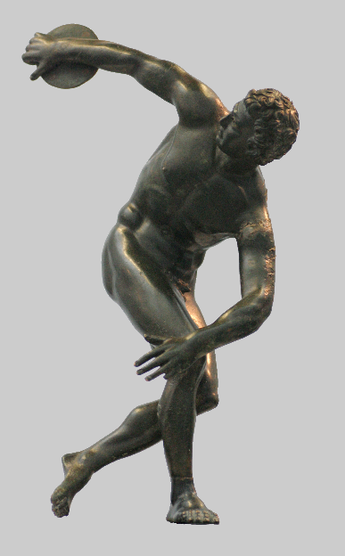 Antik Yunan Dönemi'nin en bilindik heykellerinden disk atan sporcu heykeli. Bir sporcunun heykeli, anatomik detaylar verilmiş, kaslar işlenmiş durumda. Kusursuz bir yaşta, saçlar dökülmemiş, yüzde kırışıklıklar yok. Fiziksel bir kusursuzluk var. Kusursuz bir oran oluşmuş (başın vücuda oranı vs) Estetiği, kusursuzu arıyorlar, amaç tanrıyı yüceltmek değil. Sporcunun adı bile belli değil, amaç güzeli yakalamak. Sanat için yapıyorlar. Çok iyi bir gözlem, izleme söz konusu. Tam diski fırlatmadan önceki an yakalanmış. O anda insan bedeninin aldığı şekil ortaya konmuş. Hareket var ama bir yandan da o an dışında bir uzuv hareketini görmüyoruz. O an yapılan eylem neyi gerektiriyorsa baş ve ayaklar ona göre dönmüş, kaslar ona göre gerilmiş durumda. Tek bir eylemi anlatıyor, dolayısıyla statik bir heykel.

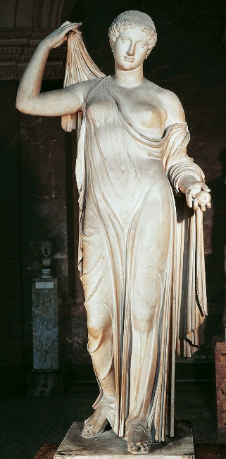Antik Yunan Dönemi’ne ait bir tanrıça heykeli-Venüs heykeli- Elbisesinin altındaki bedeni işlenmiş. Elbisesinin kıvrımları bir denge içinde. Henüz dinamik bir heykel değil, statik bir heykel. Çok farklı eylemleri bir arada barındırmıyor.

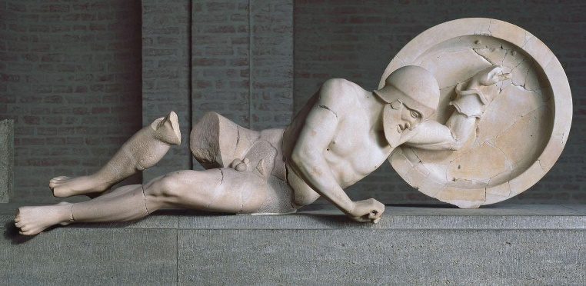

Alınlıktan alınan bir heykel. Bir savaşçının, kahramanın tam son nefesini vermeden önceki anı yakalanmış. Elinde zırhı/kalkanı var ve yere düşmüş durumda. O ana göre vücudun şekillendiğini görmek mümkün. Yüzünde dengeli bir hüzün var. Yine anatomik detaylar verilmiş durumda, kaslar işlenmiş. Fiziksel oran ön planda.

ANTİK YUNAN MİMARLIĞI

Klasik mimarlığın temellerinin atıldığı, kurallarının koyulduğu bu dönemde sanat ve mimarlık iç içe görülmekte. Bu dönemde tapınaklara baktığımızda dekoratif olarak sanatın, plastik sanatın, özellikle heykellerin yapının bir parçası haline geldiğini, görünüşte etkili bir hal aldığını, bir bezeme ve kompozisyon unsuru olarak karşımıza çıktığını görüyoruz.

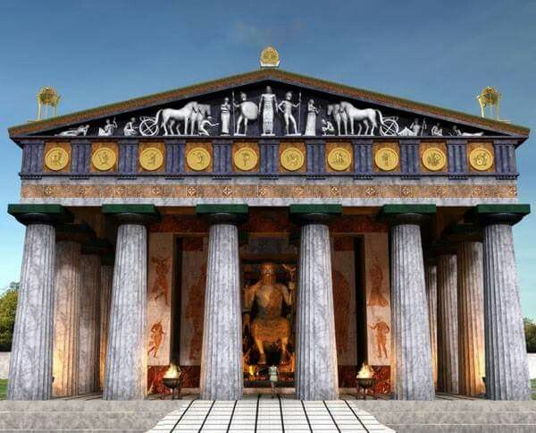Olympya-Zeus Tapınağı. Sütunlarla çevrili, üçgen alınlıklı, taş bir yapı. Önünde büyük bir boşluk var ve tapınma/ibadet olayı tapınağın önünde gerçekleşiyor. Tapınakların içine girmek kolay değil, tanrı var diye korkuyorlar. Tapınaklara sadece rahipler girebiliyor. Antik Yunan Dönemi’nde tapınakların kendisi aslında bir dekor. İç mekan elbette var fakat tapınma olayı için tapınağın çok büyük bir önemi yok. İç mekanda kutsal heykeller saklanıyor. Tapınağın dekor olma durumu önemli çünkü tapınaklar tanrıların evi olarak görülüyor. Dolayısıyla dekorun güzelliği, estetik olması ön plana çıkıyor. Döneme rasyonel bir mimarlık anlayışı hakim, kurallara bağlılık ön planda. Cephedeki bütün boşluklar, doluluklar, sütun yükseklikleri ve aralıkları oranlanmış durumda. Parçanın bütüne etkisi var, sütun çapının yüksekliğe oranı söz konusu. Bu oranlar insan vücudundan elde edilen kusursuz oranlardan gelmekte.

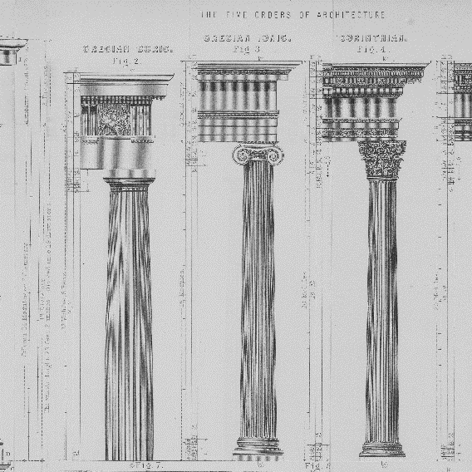Antik Yunan Dönemi’nde kullanılan üç düzen: birincisi ‘’dor’’ düzeni, ikincisi ‘’iyon’’ düzeni, üçüncüsü ise ‘’corint’’ düzeni. Sütunlar tıpkı insan gibi üç kısımdan oluşuyor:baş, gövde ve ayak. Vitrivius Mimarlık Üzerine 10 Kitap adlı eserinde bu üç düzenden şöyle bahsediyor:’’Dor düzeni tıpkı erkek gibidir, şişkin bir sütun gövdesi vardır ve daha çirkin/kabadır. İyon düzeni zariftir, tıpkı bir kadın güzelliğindedir. Corint ise o kadar zariftir ki, bir genç kız güzelliğindedir.’’

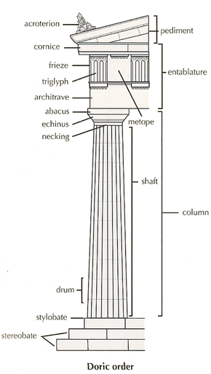

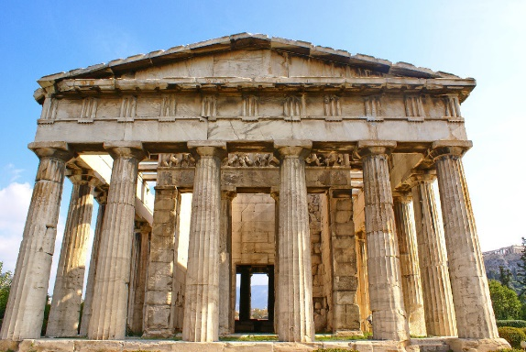 Dor düzeninde sütun ayağı yok, gövde doğrudan yere oturuyor. Yivli bir gövde, sonrasında abacus denilen kısım prizma şeklinde bitiyor. Arada bir çanak gibi echinus bölümü var. Yatayda giden sigme architrave, bunun üzerine kabartmalar, bezemeler yapılıyor. Dor düzeninin olmazsa olmazı triglyph ve metope denilen boşluklar. Onun üzerinde cornice bölümü var, üzerinde de üçgen alınlık. Üçgen alınlığın boş kısmında bir niş oluşuyor, bu boşluğa heykeller yerleştiriliyor. Dor düzeninde tapınaklar genellikle az basamakla yükseltilmiştir.

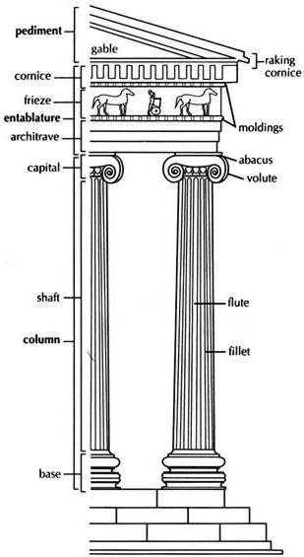İyon düzeni, sütunlar bu kez ayağa oturuyor. Oran olarak daha zarif bir oran var. Sütun başlıklarında volute denilen elemanlar var. Triglyph ve metope yok. Volute ayrımı sağlayan en önemli eleman. İyon düzeninde tapınaklar çok basamakla yükseltilmiştir.

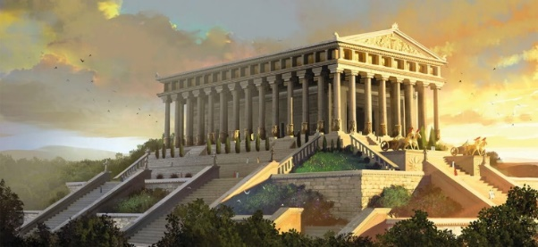

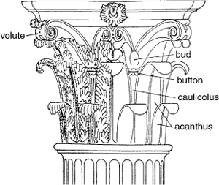

Corint düzeni; iyon düzenine çok benziyor, tek farkı sütun başlığı. Sütun başlığında akant yapraklarından türetilmiş elemanlar var. İlhamı doğadan almış. Köşelerde yine küçük ‘volute’ler var. Daha dinamik bir form.